实验 用户管理

姓名：孔令江 学号：11520108

一 实验目的

1、熟悉linux操作。

2、熟悉vi、目录操作。

3、掌握用户管理命令，熟悉/etc/passwd、/etc/shadow等文件。

二 实验任务

1、新建文件test，把文件test的所有者改为另一个用户,新建一个目录/test,将其及其下的所有文件和子目录的属主改成另一个用户。

2、添加一个用户并让其获得root权限。

3、建立两个用户组group1和group2，以及三个用户dennis、daniel、abigale，并且将前2个用户分配在group1用户组下，后一个分配在group2用户组下。以dennis用户登录，创建一个Hello.java文件。以daniel用户登录，观察是否可以访问/home/dennis目录以及读或写其创建的Hello.java文件。以dennis用户登录，修改目录/home/dennis及Hello.java文件的读写权限。以daniel用户登录，观察是否可以访问/home/dennis目录以及读或写其创建的Hello.java文件。改变abigale的用户组由group2变为group1。

三 操作方法及结果

1. 新建文件test，把文件test的所有者改为另一个用户,新建一个目录/test,将其及其下的所有文件和子目录的属主改成另一个用户。

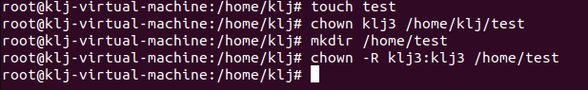

1. 添加一个用户并让其获得root权限。
2. 添加用户ruser：

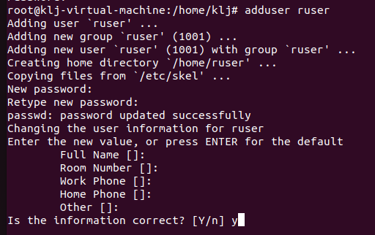

1. 修改/etc/passwd文件，使其用户id为0：

IMG_256

1. 建立两个用户组group1和group2，以及三个用户dennis、daniel、abigale，并且将前2个用户分配在group1用户组下，后一个分配在group2用户组下。以dennis用户登录，创建一个Hello.java文件。以daniel用户登录，观察是否可以访问/home/dennis目录以及读或写其创建的Hello.java文件。以dennis用户登录，修改目录/home/dennis及Hello.java文件的读写权限。以daniel用户登录，观察是否可以访问/home/dennis目录以及读或写其创建的Hello.java文件。改变abigale的用户组由group2变为group1。
2. 建立两个用户组group1和group2：

IMG_256

1. 建立三个用户dennis、daniel、abigale：

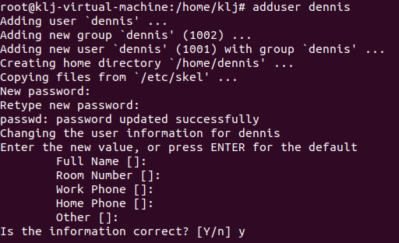

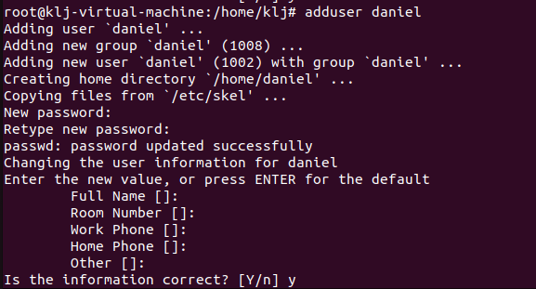

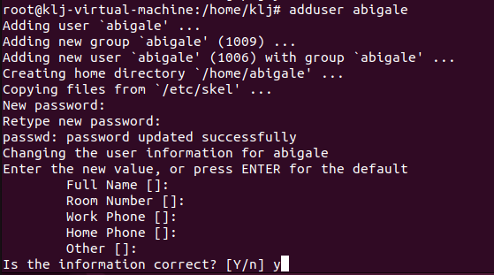

1. 将前2个用户分配在group1用户组下，后一个分配在group2用户组下：

IMG_256

1. 以dennis用户登录，创建一个Hello.java文件：

IMG_256

1. 以dennis用户登录，修改目录/home/dennis及Hello.java文件的读写权限：

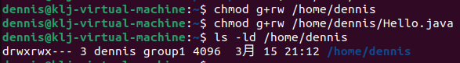

1. 以daniel用户登录，观察是否可以访问/home/dennis目录以及读或写其创建的Hello.java文件：

IMG_256

1. 改变abigale的用户组由group2变为group1：

IMG_256